Досягнення наших учнів
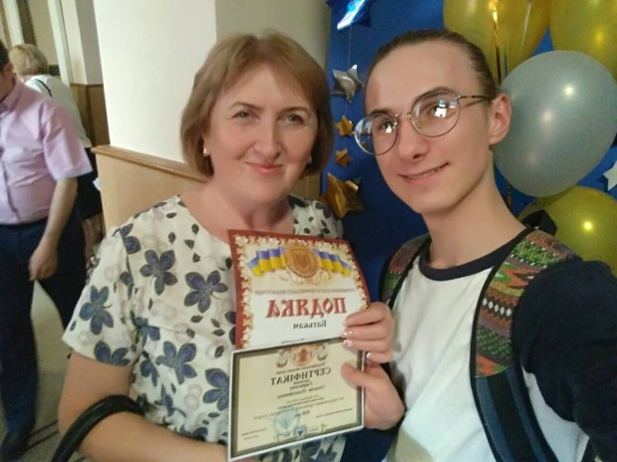 | - Гаврилюк Олексій (11кл)– ІІІ місце в ІІІ етапі Міського конкурсу творчих проектів «How English reveals my personality» 2017-2018 н.р.). (вчитель:  Венгренович М.Л.)  - ІІІ місце в ІІІ етапі Всеукраїнської олімпіади з англійської мови (2017-2018 н.р.). Зараз навчається на факультеті англійської мови та літератури в Київському Університеті ім..Т.Шевченка  (вчитель:  Венгренович М.Л.)
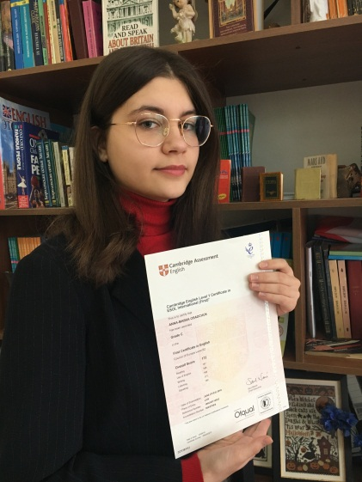 | - Осадчук Анна - Марія (11кл)– отримала сертифікат Кембріджського іспиту FCE (level B2),2018 р  (вчитель: Захарова Л.В.)  –
Be a student of success. Learn everything you can from those who have been the most successful.

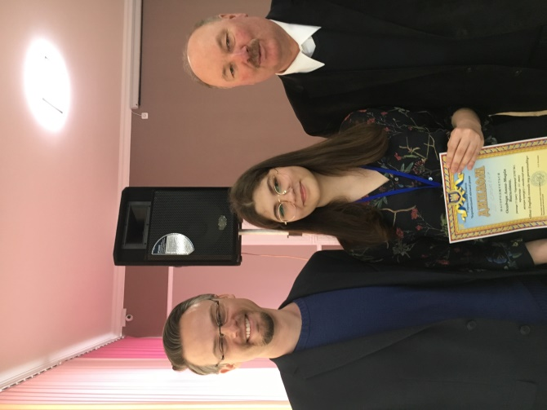 | - Осадчук Анна - Марія (11кл)–  ІІІ місце в ІІІ етапі Всеукраїнської олімпіади з англійської мови (2018-2019 н.р.).  - ІІІ місце в ІІІ етапі Міського конкурсу творчих проектів «How English reveals my personality»(2018-2019 н.р.). (вчитель: Захарова Л.В.)  Зараз навчається в Українському Католицькому Університеті м.Львів, спеціальність: іноземна філологія.
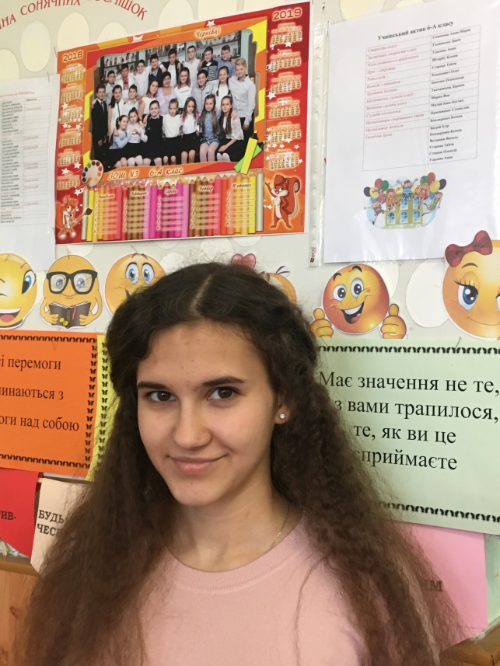 | - Колодрівська Наталія  (10 кл)– фіналістка Міжнародної програми обміну FLEX , 2018/2019 н.р.; 2018/2019 н.р.  ІІІ місце в ІІ етапі Всеукраїнської олімпіади з англійської мови н.р.; 2019/2020 н.р.;  (вчитель: Захарова Л.В.)
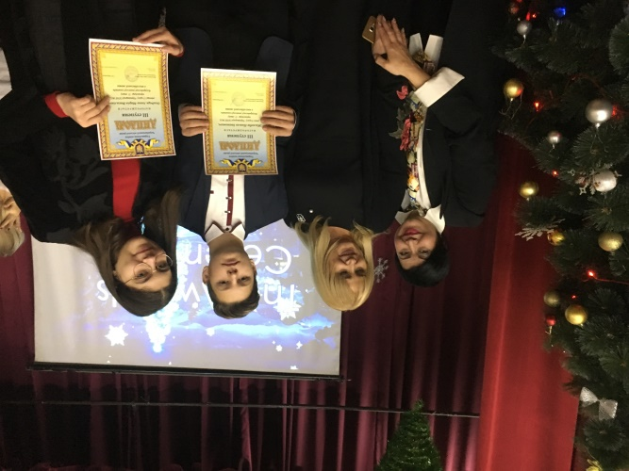
- Медвідб Андрій (9 кл)
ІІІ місце в ІІ етапі Всеукраїнської олімпіади з англійської мови н.р.; 2019/2020 н.р.;
(вчитель: Гриценко Л.В.)

